1. 在<https://www.tech110.net/>下载成果登记软件，并安装；

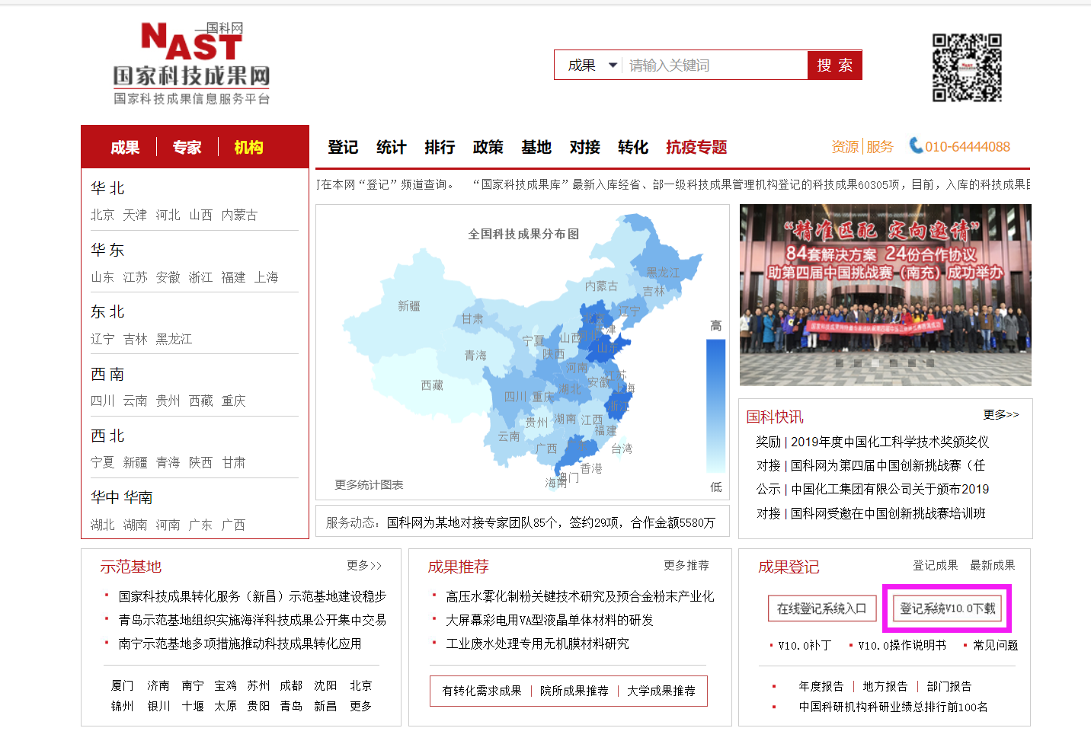

1. 打开软件，在主页面点用户管理，在用户注册页面填入能填的内容，先点存储，然后点退出；

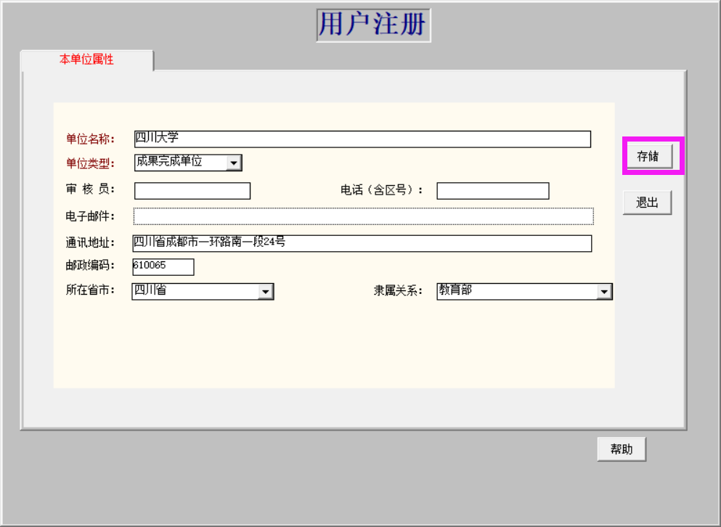

1. 回到主页面，点数据处理->科技成果，将填写下图紫红色框内内容，点存储。

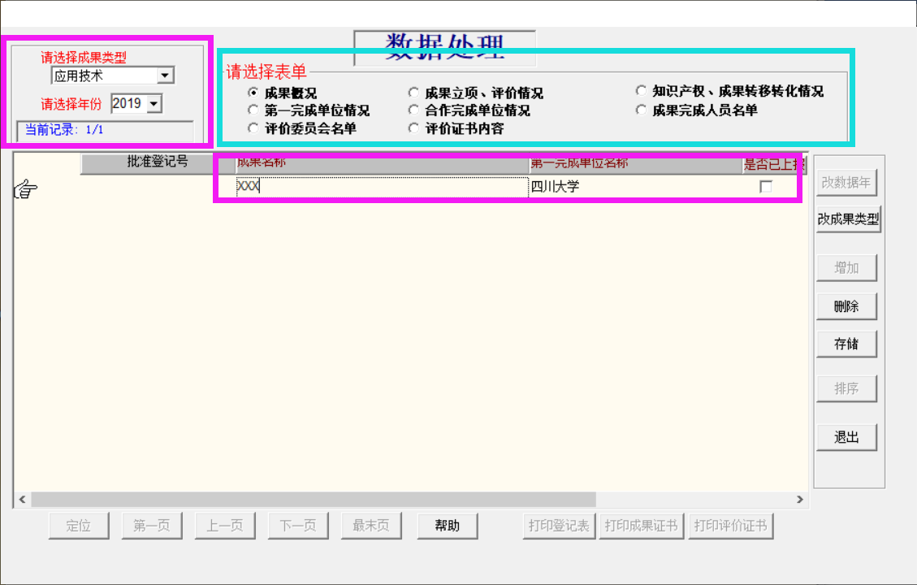

1. 依次点蓝绿框内成果概况、成果立项、评价情况…, 并填入所有能填的内容，存储后退出。填完了所有表项后退出回到主页面。

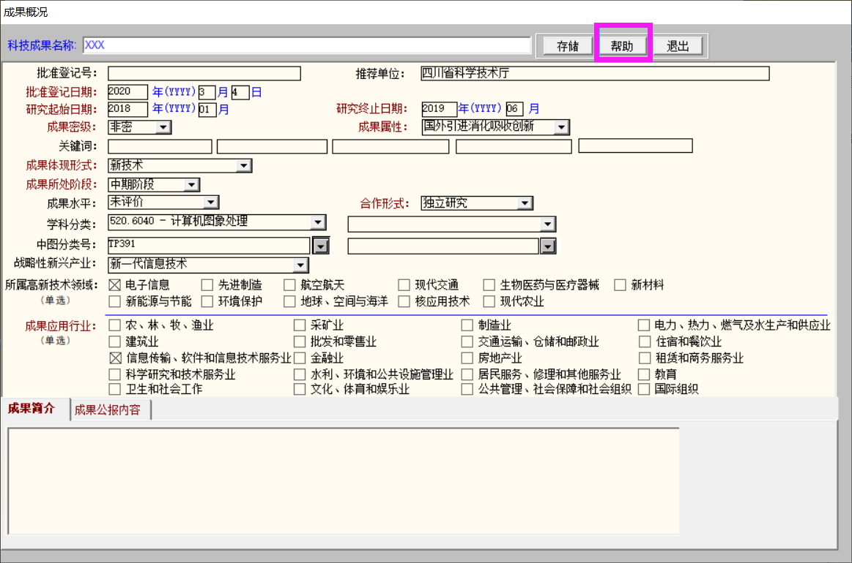

1. 主页面选择数据导出。点全部，并选择导出文件在本地电脑存储位置，最后点导出。

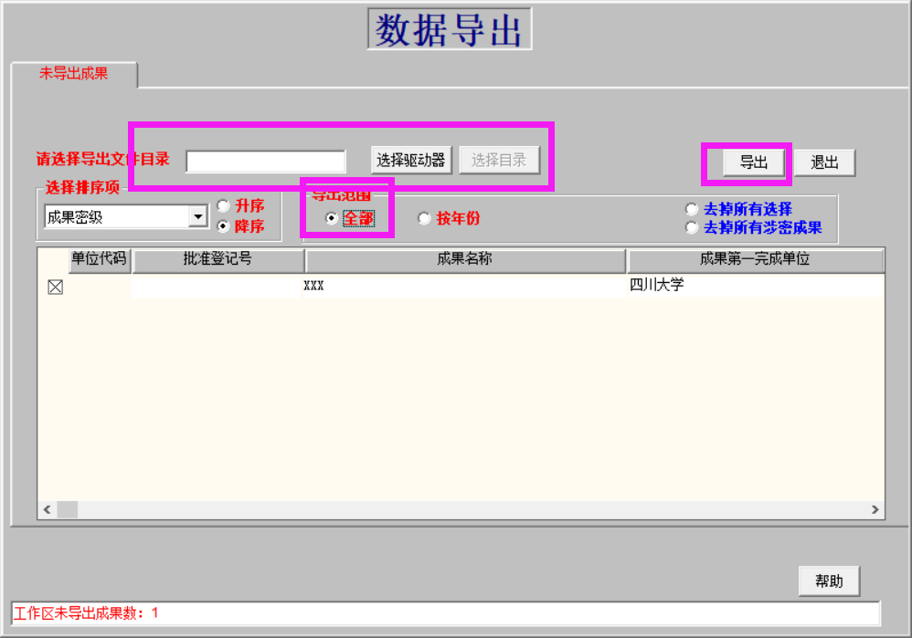

1. 最后访问网页<http://202.61.89.120/user/achievement/wait_list>，点击新增成果登记，并在页面填入相关内容，将导出的zip文件上传。

